Yazılım Tasarım Raporu

# Giriş

Bu raporda Harran Üniversitesindeki akademisyenler ve öğrenciler için neden bir bilgilendirme mobil uygulaması yazılımının gerekli olduğu, ne gibi sorunları çözdüğü, genel mimarisi ve kullanıcı arayüzleri açıklanacaktır.

## Sorun Tanımı

## 

## Üniversitede eğitim veren akademisyenler öğrencileri bilgilendirme amaçlı gönderecekleri mesaj ve bildirimleri yeterli filtreleme seçenekleri ile gönderemiyor.

## Ayrıca öğrenciler de obs ve haruzem gibi sistemlerdeki bildirimlerini geç görebiliyor. Sadece bildirim için bir sistemleri de mevcut değil.

## 

## Amaç

Bu projenin amacı mobil bir uygulama ile akademisyenlerin geniş filtreleme seçenekleri sayesinde ilgili öğrencilerine mesaj gönderebilecek ve öğrenciler de bir mobil uygulama ile bu bildirimlerden anında haberdar olabileceklerdir

## Kapsam

Harran üniversitesi akademisyenleri ve öğrencileri.

## Genel bakış

Bu raporda Harran Üniveritesi için neden bir mobil uygulama yazılımı gerekli olduğu, ne gibi sorunları çözdüğü, genel mimarisi, nasıl çalıştığı ve kullanıcı arayüzleri açıklanacaktır.

## Tanımlar ve Kısaltmalar

|  |  |
| --- | --- |
| Yazılım | Elektronik bir donanımın, belirli bir işi yapabilmesi için özel olarak geliştirilmiş kodlar bütünüdür. |
| Mobil Uygulama | Akıllı telefon ve tabletler için özel olarak kodlanmış, belli bir amaca yönelik tadarlanmış ve uygulamaya dökülmüş kodlardır. |
| Android | Goggle tarafından geliştirilmiş bir işletim sistemidir. Cep telefonu ve tabletlerde bulunmaktadır. |
| IOS | Apple fşrması tarafından geliştirilmiş bir işletim sistemidir |
| SDK | Software Development Kit ( Yazılım Geliştirme Kiti) nin kısaltılmış halidir. Geliştiriciler tarafından belirli platformlara uygulama oluşturmak için kullanılan bir dizi yazılım aracı ve programıdır. |
| Flutter | Android ve IOS gibi platformlar için mobil uygulama geliştirmeyi sağlayan bir SDK olarak tanımlanabilir. |
| Dart |  |

## Referanslar

|  |  |
| --- | --- |
| 1 | <https://www.udemy.com/course/sifirdan-flutter-ile-android-ve-ios-apps-development/> |
| 2 | <https://www.harran.edu.tr/duylist.aspx?duyPerSay=20&sayfaNum=0> |
| 3 | <https://play.google.com/store/apps/details?id=com.harranuni.harran_mobil&hl=tr&gl=US&pli=1> |
| 4 | <https://www.youtube.com/watch?v=5Rem_CKxvF8&list=PLJ5EAGz05Q3FJG96SH8GoWcSUg8IHwtnt> |
| 5 | <https://flutter.dev/> |
| 6 | <https://www.youtube.com/c/Figmadesign> |
| 7 | <https://www.figma.com/> |

# Sisteme Genel Bakış

Proje genel olarak akademisyenlerin geniş filtreleme seçenekleri ile ilgili öğrencilerine mesaj gönderebilecekleri ve öğrencilerin de anlık bildirim alma seçeneği ile bu mesajlardan haberdar olabileceği sadece bu amaca yönelik bir mobil uygulama sistemi olacaktır.

# Tasarım Konuları

Tam bir tasarım çözümü tasarlamaya çalışmadan önce ele alınması veya çözülmesi gereken özel tasarım sorunları burada belirtilmiştir.

## Tasarım Varsayımları, Bağımlılıkları ve Kısıtlamaları

Yazılımın kullanılması için kullanıcı mobil uygulamayı telefonuna indirmeli. İndirmediği zaman sistemi başka platformda kullanamaz. Bildirimleri alması için internet bağlantısı gerekli aksi halde bildirim vb. sistemin özelliklerini kullanamaz.

## Tasarım Hedefleri ve Yönergeleri

Yazalım sisteminin hedefi akademisyenlerin ve öğrencilerin ilgili mesajları geniş bir filtreleme seçeneği gönderip alacağı bir mobil uygulama olacaktır.

# Veri Tasarımı

## Veri Açıklaması

## Kullanıcılar

Her öğrencinin ve akademisyenin bir ID’si olacaktır. Öğrencinin ad_soyad,id ve bölüm özellikleri , akademisyenlerin id, ad_soyad ve mesaj gönder gibi özellikleri olacaktır.

* **Bildirimler**

Öğrencinin bölümüne veya istediği bölüme göre alacağı bildirimleri filtreleyebileceği değişken .

* **Mesaj**

Akademisyenlerin ilgili öğrencilerine filtreleme seçenekleri ile mesaj gönderebileceği değişken.

## Veri Sözlüğü

* **ID**: Verinin benzersiz tanımlayıcısı.
* **Ad-Soyad:** Akademisyenlerin ve öğrencilerin ad soyad bilgisi.
* **Öğrenci:** Harran üniversitesinde öğrenim gören kullanıcı.
* **Akademisyen:** Harran Üniversitesinde eğitim veren kullanıcı.
* **Öğrenci_No:**  Öğrencinin üniversiteye kaydolurken aldığı benzersiz numara.
* **Bölüm:** Öğrencinin öğrenim gördüğü fakülte bölümü.
* **Mesaj_At:** Akademisyenlerin mesaj gönderebileceği seçenek

# Sistem Mimarisi

## Mimari Tasarım

## 

## Bileşenlerin Tanımı

## Mesaj

## Bildirim bileşeni akademisyenlerin ilgili öğrencilere mesaj atabileceği ve öğrencilerin bu mesajları anında bildirimle alması.

## Ders için işleme anlatımı

Bildirim bileşeni bölüm adı ve bildirim türü bilgisini tutar.

## Ders arabirim açıklaması

Bildirim bileşeninin girdileri bölüm ve bildirim türü bilgisidir.

## Bildirim işleme detayı

Akademisyen ilgili öğrencilere istediği filtreleme ile öğrenciye gönderebilecek ve öğrenci mobil uygulama ile bu mesajları anında alabilecek.

## Dinamik davranış

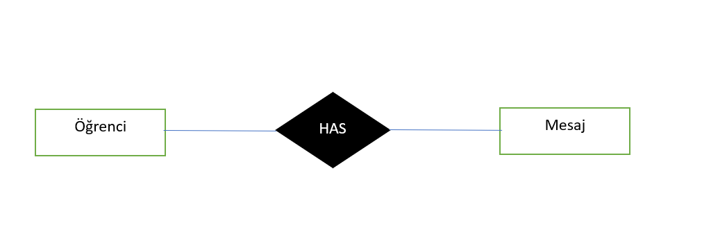

## Öğrenci

Öğrenci mobil uygulamayı kullanan kişidir.

## Öğrenci için işleme anlatımı

Öğrenci bileşeninin adı soyadı, öğrenci numarası ve bölümü bilgileri tutulacaktır.

## Öğrenci arayüz açıklaması

Öğrencinin profil sayfası olacak ve bu sayfada fotoğrafı, adı soyadı, öğrenci numarası ve bölümü yazacak. Öğrenci bilgilerini profil sayfasından değiştirebilecek.

## Öğrenci işleme detayı

Öğrenci uygulamada istediği bildirim türlerini seçebilir. Duyuruları ve mesajlar ana sayfasında görebilir.

## Dinamik Davranış

## 

## 

## Tasarım Gerekçesi

Harran Üniversitesi için bir mobil duyuru bildirim uygulamasının yapılması başlık 1.1’deki belirtilen sorunlardan dolayı gereklidir.

# Kullanıcı Arayüzü Tasarımı

## Kullanıcı Arayüzüne Genel Bakış

Projede asıl kullanıcılar akadenisyen ve öğrencilerdir. Sisteme giriş yapıp uygulamadaki özellikleri kullanabilir. Öğrenciler bildirimlerden anında haberdar olup görüntüleyebilir akademisyenler de uygun filtreleme seçenekleri ile mesaj gönderebilir.

## Ekran Görüntüleri

* **Mobil Uygulama**

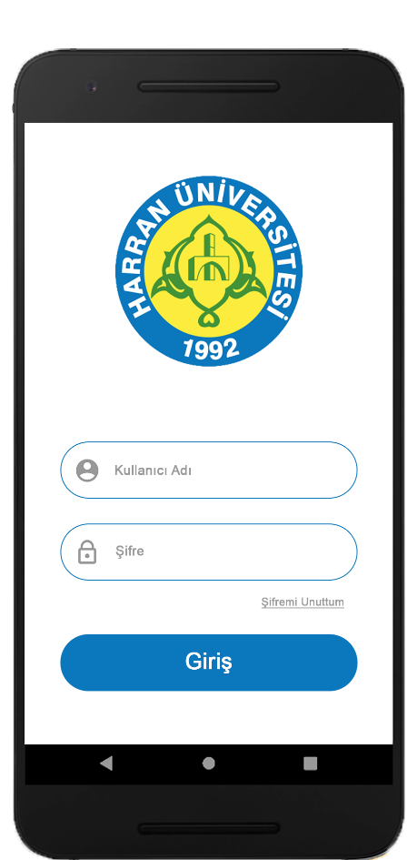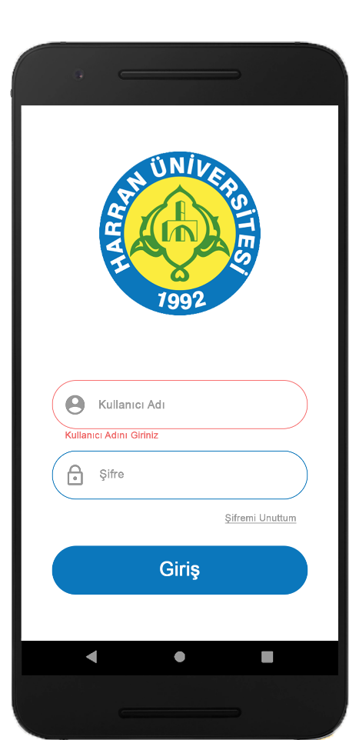

*a – Giriş Ekranı b – Kullanıcı Adı Hatası*

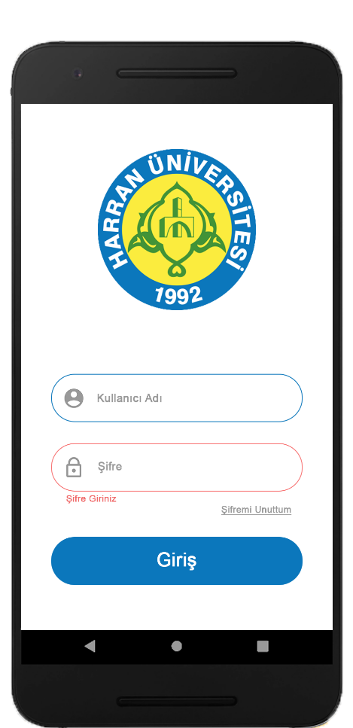 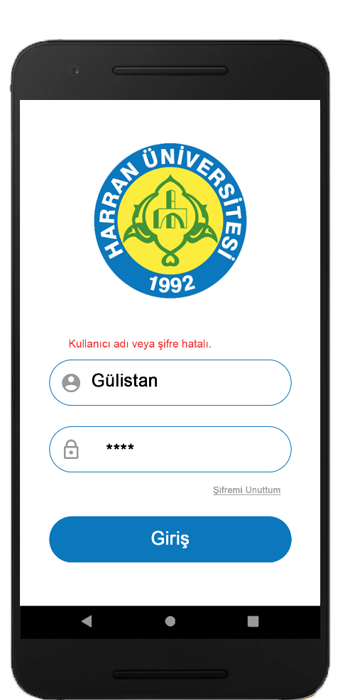

*c – Şifre Hatası d– Hatalı Giriş*

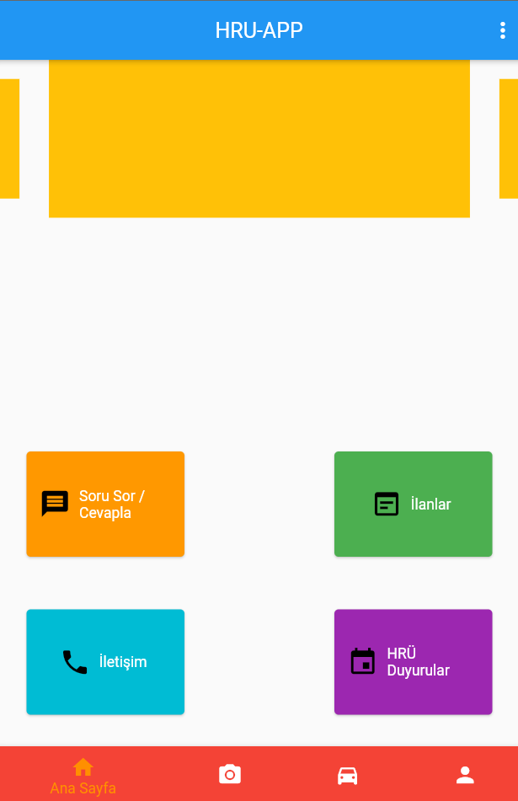 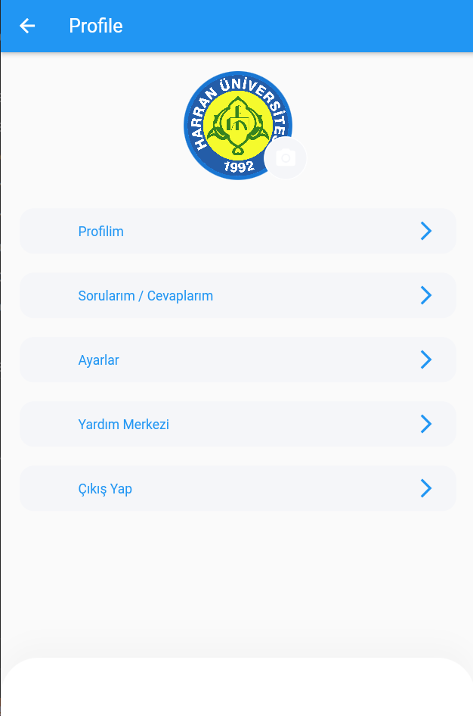

*e- Ana Sayfa f- Profil Sayfası*

## Ekran Nesneleri ve Eylemleri

* **Giriş Ekranı**

Mobil giriş ekranı ile kullanıcı sisteme giriş yapabilmek için kullanıcı adı ve şifresini bilmek zorundadır. Kullanıcı adı ve şifre girilmemesi durumunda giriş yap butonuna tıkladığı zaman uyarı alacaktır. Yine kullanıcı adı ve şifresini yanlış girdiği müddetçe sisteme giriş yapamaz ve uyarı alır.

* **Ana Sayfa**

Ana sayfada Soru Sor/Cevapla bölümü ile soru sorma ve cevaplama yapabilecek. HRÜ Duyurular ile duyurulara ulaşabilecek. Iletişim kısmı ile gerekli mail adreslerini görebilecek.

* **Profil Butonu**

Uygulamanın alt kısmında yer alan profil butonuna girdiğimizde öğrencinin adı, soyadı, numarası ve fotoğrafını,ayarlar kısmını, yardım merkezini ve çıkış yap bölümünü gösteren butonlar yer alacaktır. Öğrenci fotoğrafını isterse düzenleyebilecektir. Yine şifresini değiştirme özelliği de burada yer almaktadır.

.

* **Slider**

Ana sayfanın üst kısmında yer alan slider ile üniversitedeki yapılan etkinliklerin görselleri paylaşılacaktır.

# Uygulama Tasarım

# 1. Mesaj Gönderme ve Filtreleme Seçenekleri Oluşturma

# 2. Bildirim Alma ve Sıralama Seçenekleri Oluşturma

# 3. Kullanıcı Erişimi

# Mesaj Gönderme ve Filtreleme Seçenekleri Oluşturma

# Akademisyenin istediği şekilde filtreleme yapabilmesi için veri tabanı tasarımı oluşturulur.

# Bildirim Alma ve Sıralama Seçenekleri Oluşturma

# Öğrenciye ait mesajların tutulacağı veri tabanı oluşturulur.

# Kullanıcı Erişimi

# Kullanıcı yapılan uygulama ile amacına yönelik bir şekilde uygulamaya erişebilecek.

# Kütüphaneler ve Araçlar

# Veri tabanı modellemesi için:

# 1 – MySQL veri tabanı yönetim sistemi

# Mobil uygulama ve arayüzü için:

# 1 – Flutter UI Yazılım Geliştirme Kiti (SDK)

# 2 – Dart programlama dili

# 3 – Visual Studio Code tümleşik geliştirme ortamı

# 4 – Firebase backend

1. **Zaman Planlama (Gannt Şeması)**
   1. **Dönem 2 Gannt Şeması**

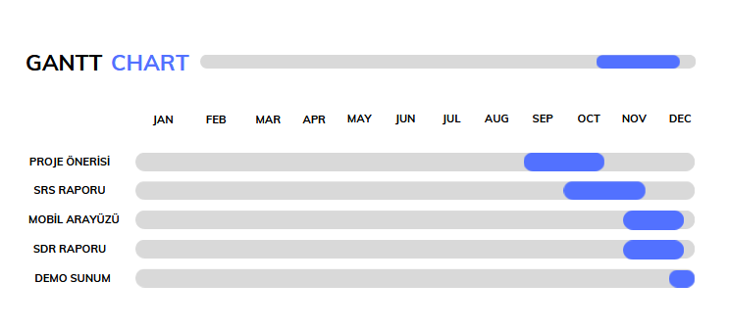

* 1. **Dönem 2 Gannt Şeması**

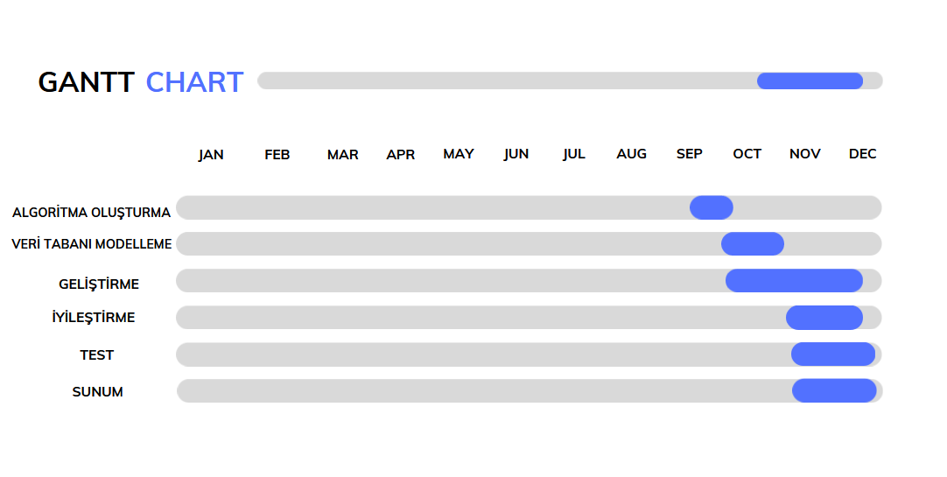

# Son

# Üniversitemizdeki akademisyenlerin öğrencilere mesaj göndermek için kullandıkları sistemde yeterli filtreleme seçeneği ile sadece istedikleri gerekli görülen öğrencilere bildirim gönderebilecekler. Öğrenciler de sadece bu bildirim ve üniversitenin genel duyurularını görüntüleyebilecekleri bir mobil uygulamaya sahip olacaklar.

# Genel olarak web sitesi yerine mobil uygulamlar kullanıldığı için öğrenciler bildirim ve duyurulara geliştireceğim mobil uygulama ile kolayca ulaşabilecekler.

# Uygulama akademisyen ve öğrenci odaklı olup hem akademisyenlerin hem de öğrencilerin öğrenim hayatını kolaylaştırmayı hedeflemektedir